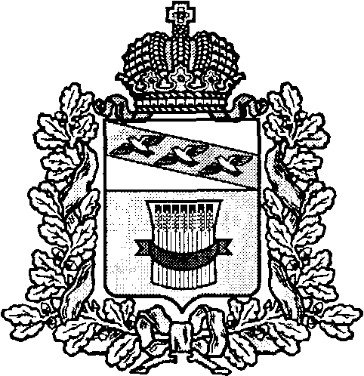
АДМИНИСТРАЦИЯ ПРИСТЕНСКОГО РАЙОНА КУРСКОЙ ОБЛАСТИ
ПОСТАНОВЛЕНИЕ
от 21 марта 2016 г. № 126
Об уполномоченном органе
Администрации Пристенского района
Курской области на размещение
информации о результатах независимой
оценки качества образовательной
деятельности организаций,
осуществляющих образовательную
деятельность, оказания услуг
организациями культуры
на официальном сайте для
размещения информации о
государственных и муниципальных
учреждениях в информационно-
телекоммуникационной
сети "Интернет"

Во исполнение Федерального закона от 21.06.2014 г. № 256-ФЗ «О внесении изменений в отдельные законодательные акты Российской Федерации по вопросам проведения независимой оценки качества оказания услуг организациями в сфере культуры, социального обслуживания, охраны здоровья и образования», приказа Министерства финансов Российской Федерации от 22 июля 2015 г. № 116н "О составе информации о результатах независимой оценки качества образовательной деятельности организаций, осуществляющих образовательную деятельность, оказания услуг организациями культуры, социального обслуживания, медицинскими организациями, размещаемой на официальном сайте для размещения информации о государственных и муниципальных учреждениях в информационно-телекоммуникационной сети "Интернет", и порядке ее размещения", Администрация Пристенского района Курской области ПОСТАНОВЛЯЕТ:

1. Определить, что ответственными исполнителями по внесению информации о результатах независимой оценки качества образовательной деятельности организаций, осуществляющих образовательную деятельность, оказания услуг организациями культуры на официальном сайте для размещения информации о государственных и муниципальных учреждениях в информационно-телекоммуникационной сети "Интернет" являются отраслевые (функциональные) органы Администрации Пристенского района Курской области:
в сфере образования – Управление образования, опеки и попечительства Администрации Пристенского района Курской области (В.М.Шокуров);
в сфере культуры - Отдел культуры и молодежной политики (О.В.Солгалова).
2. Контроль за исполнением настоящего постановления возложить на заместителя Главы – Управляющего делами Администрации Пристенского района Курской области Н.М.Миронову.
3. Постановление вступает в силу со дня подписания и подлежит опубликованию в порядке, предусмотренном Уставом муниципального района «Пристенский район» Курской области.

Глава Пристенского района
Курской области В.В.Петров

